Rámcová smlouva na zajištění IT kurzů zaměstnanců
SML/205/2016
uzavřená dle ustanovení § 1746 odst. 2 a násl. zákona č. 89/2012 Sb., občanský zákoník, ve znění pozdějších předpisů (dále jen „občanský zákoník”)
Níže uvedeného dne, měsíce a roku spolu smluvní strany:

Dům zahraniční spolupráce
se sídlem: Na Poříčí 1035/4, 1 10 00 Praha 1
zastoupen: Ing. Ivou Tatarkovou, ředitelkou
IČO: 61386839
Kontaktní osoba: Renata Janíková
e-mail:renata.janikova@naep.cz
tel.: 221 850 211
dále jen „objednatel” na straně jedné
NICOM, a.s.
se sídlem: Smetanova 341/3, 602 00 Brno
zastoupen: Marií Fickovou, vedoucí pobočky Praha
IČO: 26226375
DIČ: CZ 26226375
Bankovní spojení: 19-5582240217/0100
Kontaktní osoba: Mgr. Jiří Kelnar
e-mail: kelnar@nicom.cz
tel.: 602 480 872
dále jen „poskytovatel” na straně druhé
uzavřely tuto rámcovou smlouvu (dále jen smlouva):

čl. I.
Předmět smlouvy
- Předmětem této smlouvy je závazek poskytovatele zajišťovat na základě objednávky pro objednatele vzdělávání zaměstnanců objednatele — výuku v IT kurzech (MS Word — verze 2010 nebo vyšší, MS Excel — verze 2010 nebo vyšší, MS Powerpoint — verze 2010 nebo vyšší, MS Outlook — verze 2010 nebo vyšší, Adobe Acrobat — verze XI. — všechny typy kurzů na úrovních začátečník a pokročilý), včetně poskytnutí níže specifikovaných služeb, a to v rozsahu a za podmínek stanovených touto smlouvou, požadavků stanovených v objednávce a dle pokynů objednatele a závazek objednatele uhradit poskytovateli za řádně poskytnuté služby sjednanou cenu dle čl. V. této smlouvy.
- Poskytovatel bude objednateli v souladu s Přílohou č. 1 — Modelový položkový rozpočet (dále jen „Příloha č. 1”), Přílohou č. 2 — Seznam lektorů (dále jen „Příloha č. 2”) a Přílohou č. 3 — Seznam prostor (dále jen „Příloha č. 3”) poskytovat zejména následující služby:
  - Organizační zajištění kurzu: rozsah kurzu je 1 den, a to v rozsahu 6 — 8 hodin včetně přestávek. Kurz se uskuteční v pracovní den, přičemž začátek musí být nejdříve od 8:00 hodin a ukončení nejpozději do 17:00 hodin.
  - Zajištění vhodné učebny umístěné na území hlavního města Prahy, přičemž vhodnou učebnou se rozumí taková učebna, která je umístěna:
- nejvýše 20 minut jízdy MHD od stanice/zastávky Náměstí Republiky a současné nejvýše 10 minut chůze od dojezdové stanice/zastávky MHD, nebo
ii. nejvýše 15 minut chůze od sídla zadavatele.
  - Zajištění vhodně sestaveného obsahu kurzu odpovídající typu a úrovni kurzu při vyváženém podílu teoretických a praktických částí (příklady, ukázky) v závislosti na úrovni kurzu a vhodně vybrané osnovy kurzu, školící metody a techniky odpovídající tématu kurzu. V průběhu konání celého kurzu zajištění prostoru pro dotazy a jejich zodpovězení, příp. (do)vysvétlení.
  - Zajištění drobného občerstvení během kurzu.
  - Zajištění online registrace účastníků.
  - Maximální počet 15 osob ve skupině.
  - Předání certifikátu nebo osvědčení o absolvovaném kurzu.
  - Zajištění osobního počítače/notebooku pro každého účastníka kurzu a dataprojektoru k ukázce výuky. Výukové materiály zejména pro začátečníky budou i v elektronické podobě, přičemž lektor kurzu upozorní účastníky, jakým způsobem budou účastníkům materiály k dispozici.
- Četnost plnění předmětu této smlouvy je závislá na aktuální potřebě objednatele, přičemž jednotlivá plnění předmětu této smlouvy budou objednatelem požadována na základě a v souladu s touto smlouvou dle čl. Il, Přílohou č. 1, Přílohou č. 2 a Přílohou č. 3.
- Konkrétní počet účastníků kurzů bude obsahem objednávky, přičemž vybraného kurzu se může zúčastnit i jeden zaměstnanec.
- Poskytovatel se zavazuje plnit předmět této smlouvy prostřednictvím zkušených a kvalifikovaných lektorů, kteří budou účastníkům kurzu jasně a srozumitelně předávat své znalosti a přizpůsobí průběh kurzu (včetně rychlosti výkladu) jejich dovednostem. Seznam lektorů tvoří Přílohu č. 2 této smlouvy.
- V případě, že zaměstnanec objednatele není schopen absolvovat kurz, na který byl u poskytovatele již objednán, je objednatel oprávněn vyslat na kurz náhradníka. O nutnosti změny účastníka kurzu bude objednatel poskytovatele informovat bez zbytečného odkladu poté, co se o její potřebě dozví.
- Objednatel je oprávněn odhlásit svého zaměstnance z účasti v již objednaném kurzu, přičemž pokud toto odhlášení objednatel provede nejdéle 2 pracovní dny před jeho konáním, nemá poskytovatel nárok požadovat po objednateli jakoukoliv sankci. Pokud objednatel nesplní podmínku odhlášení zaměstnance uvedenou v předchozí větě, hledí se na tento kurz pro potřeby úhrady sjednané ceny, jako by byl řádné absolvován.
čl. Il.
Objednávka
- Poskytovatel je povinen plnit předmět smlouvy na základě dílčích písemných objednávek objednatele.
- Objednatel se při zadávání objednávek řídí Přílohou č. 1 , 2 a 3 této smlouvy. Objednávka v písemné formě zaslaná poskytovateli formou e-mailu bude obsahovat minimálně:
  - název konkrétního kurzu,
  - termín konání konkrétního kurzu (nebude-li termín konání specifikován objednatelem, nabídne termín poskytovatel),
  - počet účastníků konkrétního kurzu,
  - výběr lektora dle Přílohy č. 2 (nebude-li výběr lektora specifikován objednatelem, nabídne lektora poskytovatel dle Přílohy č. 2),
  - případně další požadavky objednatele.
V objednávce budou dále uvedeny identifikační údaje objednatele a poskytovatele a podpis zaměstnance objednatele.
- Objednatel je oprávněn činit jednotlivé objednávky nerovnoměrně dle aktuální potřeby, přičemž není povinen objednávat veškeré kurzy uvedené v Příloze č. 1.
- Objednatel je oprávněn objednávat i jiné kurzy, než uvedené v čl. l. odst. 1 ., která budou v technických možnostech poskytovatele, jím v souladu s Přílohou č. 1 naceněny a objednatelem odsouhlaseny.
- Poskytovatel je povinen písemně potvrdit (např. formou e-mailu) přijetí objednávky nejpozději do 48 hodin po jejím obdržení, pokud byla tato objednávka doručena v pracovních dnech od 8:00 do 17:00 hod. V ostatních případech je lhůta pro potvrzení prodloužena na nejvýše 72 hodin od obdržení objednávky. Potvrzením přijetí objednávky je uzavřena dílčí smlouva.
- Pokud poskytovatel nesplní povinnost dle odst. 5 tohoto článku, je objednávka rovněž akceptována:
  - uplynutím lhůty 24 hodin od okamžiku doručení objednávky poskytovateli, pokud byla tato objednávka doručena v pracovních dnech od 8:00 do 17:00 hod., aniž je v této lhůtě objednateli doručen protinávrh nebo odmítnutí objednávky,
  - zahájením plnění ze strany poskytovatele,
resp. prvním ze shora uvedených okamžiků. Pokud poskytovatel započne s plněním, nemůže namítat, že objednávku neakceptoval.
- V případě, že pro realizaci kurzu v objednatelem vybraném termínu nebude poskytovatel schopen zajistit lektora vybraného objednatelem v souladu s odst. 2 písm. d) tohoto článku, bude stanovení jiného termínu konání kurzu, na kterém se objednatel s poskytovatelem dohodnou, předmětem dalšího jednání.
- V případě, že poskytovatel pro realizaci kurzu neposkytne objednateli lektora vybraného v souladu s odst. 2 písm. d) tohoto článku a nebylo postupováno dle odst. 7 tohoto článku, je objednatel oprávněn od smlouvy odstoupit dle čl. IX. odst. 1 písm. c) této smlouvy.
- V případě, že ujednání obsažené v jednotlivé objednávce se bude odchylovat od ustanovení obsaženého v této smlouvě, má ujednání obsažené v objednávce přednost před ustanovením obsaženým v této smlouvě, ovšem pouze ohledně plnění objednaného v dané objednávce a za předpokladu, že nedojde k podstatné změně práv a povinností smluvních stran vyplývajících z této smlouvy.
čl. Ill.
Místo plnění
- Místem plnění předmětu této smlouvy je místo konání každého jednotlivého kurzu.
čl. IV.
Doba trvání smlouvy
- Tato smlouva je uzavřena na dobu určitou, a to na dobu:
- 12 měsíců ode dne účinnosti této smlouvy, nebo
- do vyčerpání finančních prostředků dle čl. V. odst. 1 této smlouvy.
2. Smluvní strany jsou oprávněny dodatkem po vzájemné dohodě prodloužit trvání smlouvy v případě nevyčerpání finančních prostředků dle čl. V. odst. 1 smlouvy při zachování cenových podmínek dle čl. V. odst. 1 této smlouvy.
čl. V.
Cena, platební podmínky
- Smluvní strany se dohodly, že finanční prostředky vyčleněné na všechny objednávky učiněné v průběhu plnění předmětu této smlouvy nesmí překročit celkovou částku 400.000,- Kč bez DPH (slovy: čtyřistatisíckorunčeských). K cenám jednotlivých objednávek bude připočtena zákonná sazba DPH.
- Smluvní strany se dohodly, že cena účtovaná poskytovatelem objednateli za jednotlivé objednávky v souladu s cenami uvedenými v Příloze č. 1 zahrnuje veškeré náklady související s poskytováním služeb, veškeré výdaje a další náklady spojené s plněním předmětu této smlouvy, včetně nákladů na zajištění kvalifikovaného lektora (mzda, doprava) a školících prostor, výukové materiály zejména pro začátečníky v elektronické podobě a pomůcky, certifikáty nebo osvědčení o absolvovaném kurzu a drobné občerstvení, je konečná, nepřekročitelná.
- Objednávku vyúčtuje poskytovatel objednateli formou faktury, jejíž přílohou bude vždy kopie objednávky, ke které se faktura vztahuje. Faktura musí obsahovat veškeré náležitosti daňového dokladu dle zákona č. 563/1991 Sb., o účetnictví, ve znění pozdějších předpisů, zákona č. 235/2004 Sb., o dani z přidané hodnoty, ve znění pozdějších předpisů a S 435 občanského zákoníku. Splatnost faktury činí 21 dnů od jejího doručení objednateli.
- Pokud faktura neobsahuje všechny zákonem a smlouvou stanovené náležitosti, je objednatel oprávněn ji do data splatnosti vrátit s tím, že poskytovatel je poté povinen vystavit novou fakturu s novým jednadvacetidenním termínem splatnosti. V takovém případě není objednatel v prodlení s úhradou. Poslední daňový doklad v kalendářním roce musí být objednateli doručen nejpozději 7. prosince příslušného roku.
- Veškeré platby budou poukázány bankovním převodem na účet poskytovatele uvedený na faktuře. Za okamžik zaplacení je považován den, kdy je částka odepsána z účtu objednatele.
čl. Vl.
Povinnosti smluvních stran
- Poskytovatel se zavazuje poskytovat plnění dle čl. I této smlouvy řádně, včas, s odbornou péčí a v obvyklé kvalitě, dle svých nejlepších znalostí a schopností, přičemž je při své činnosti povinen sledovat a chránit zájmy a dobré jméno objednatele a postupovat v souladu s jeho pokyny.
- Poskytovatel se zavazuje během plnění smlouvy a po ukončení smlouvy zachovávat mlčenlivost o všech skutečnostech, o kterých se dozví od objednatele v souvislosti s plněním smlouvy.
- Poskytovatel se zavazuje poskytovat veškerou součinnost potřebnou k řádnému plnění této smlouvy.
- Poskytovatel se zavazuje provádět plnění této smlouvy v souladu s Přílohou č. 1, Přílohou č. 2, Přílohou č. 3 a jednotlivými objednávkami.
- Poskytovatel se zavazuje, že bude pro účely plnění této smlouvy využívat a pověří výkonem výuky kurzů výhradně lektory uvedené v Příloze č. 2. V případě potřeby změny lektora bude poskytovatel bez zbytečného odkladu objednatele kontaktovat a schválení této změny záleží na rozhodnutí objednatele. Takový případ bude řešen uzavřením dodatku ke smlouvě. V případě nesplnění tohoto požadavku, nastupují podmínky dle čl. VII. odst. 3 této smlouvy. Porušení povinností dle tohoto odst. je považováno za podstatné porušení smluvních povinností.
- Kontaktní osoba poskytovatele uvedená v záhlaví této smlouvy je povinna poskytovat řádnou a dostatečnou součinnost při komunikaci s objednatelem, čímž se rozumí zejména zodpovězení dotazů objednatele, či poskytování informací objednateli v pracovních dnech mezi 8:00 hod. a 17:00 hod., a to nejdéle do 24 hodin od okamžiku obdržení dotazu, či sdělení informace. V případě potřeby je poskytovatel povinen zajistit zástupce této kontaktní osoby.
- Poskytovatel se zavazuje v rámci realizace předmětu této smlouvy zajistit přítomnost kontaktní osoby v místě konání kurzu, která bude objednateli k dispozici pro zodpovězení dotazů, řešení případných problémů, vad a požadavků objednatele. Poskytovatel je povinen formou e-mailu sdělit jméno a číslo mobilního telefonu uvedené kontaktní osoby v případě, že tato bude odlišná od kontaktní osoby uvedené v záhlaví této smlouvy, a to nejméně 48 hodin před konáním příslušného kurzu. Poskytovatel se zavazuje prostřednictvím kontaktní osoby zajistit dohled nad plněním požadavků objednatele.
- Poskytovatel se zavazuje řešit případné vady předmětu plnění přímo na místě během konání jednotlivého kurzu, a to bez zbytečného odkladu po jejich zjištění či (ústním) oznámení kontaktní osobou objednatele či zaměstnancem objednatele, který je účastníkem kurzu. Kontaktní osoby obou smluvních stran jsou povinny o vzniklé vadě předmětu plnění a jejím řešení sepsat a podepsat protokol. V případě, že smluvní strany shledají, že poskytnuté plnění trpí vadami, uplatní se podmínky dle čl. VII. odst. 3 této smlouvy. V případě, že kontaktní osoba poskytovatele neposkytne součinnost při řešení vad předmětu plnění, nebo není přítomna na místě konání školení, platí, že poskytnuté plnění trpí vadami, a uplatní se postup dle čl. VII. odst. 3 této smlouvy.
- Poskytovatel se zavazuje reagovat na veškeré připomínky a reklamace objednatele, na které se nevztahuje odst. 8 tohoto článku, nejvýše do 48 hodin od jejich uplatnění objednatelem. Objednatel je oprávněn uplatňovat připomínky a reklamace v souladu s tímto odstavcem formou e-mailu.
- Poskytovatel se zavazuje informovat objednatele o jakékoliv změně oproti ujednání v této smlouvě, zejména jde-li o místo či čas konání školení, a to jakmile se o takové změně dozví.

- Poskytovatel se zavazuje zajistit okamžitou zastupitelnost svých lektorů podílejících se na plnění předmětu této smlouvy, tedy v případě absence jednoho lektora zajistí poskytovatel provedení služeb dle této smlouvy jiným lektorem uvedeným v Příloze č. 2. Porušení povinnosti dle tohoto odst. je považováno za podstatné porušení smluvních povinností.

- Zjistí-li některá ze smluvních stran překážky při plnění předmětu této smlouvy, které znemožňují jeho řádnou realizaci, je povinna to oznámit bez zbytečného odkladu druhé smluvní straně, se kterou se dohodne na odstranění těchto překážek.
- Poskytovatel se zavazuje pravidelné vždy ke konci kalendářního měsíce informovat formou e-mailu objednatele o stavu čerpání finančních prostředků, přičemž poskytovatel je povinen uvést kolik Kč bez DPH bylo celkem od účinnosti této smlouvy již vyčerpáno.
- Objednatel je povinen poskytovat poskytovateli součinnost nezbytnou k řádnému plnění předmětu této smlouvy.
- Objednatel si vyhrazuje právo bez uplatnění jakékoliv sankce upřesnit, tedy i snížit, konečný počet účastníků školení, a to nejdéle 2 pracovní dny před plánovaným termínem konání kurzu. Poskytovatel je povinen vyúčtovat objednateli cenu za realizaci jednotlivého školení a služeb s ním souvisejících pouze dle skutečného počtu účastníků, kteří se jej účastnili.

čl. VII.
Sankční ustanovení
- Za porušení povinnosti mlčenlivosti specifikované v čl. Vl. odst. 2 této smlouvy je poskytovatel povinen uhradit objednateli smluvní pokutu ve výši 10.000,- Kč (slovy: desettisíckorunčeských), a to za každý jednotlivý případ porušení povinnosti.
- Za porušení povinnosti součinnosti kontaktní osoby uvedené v čl. Vl. odst. 3 této smlouvy je poskytovatel povinen uhradit objednateli smluvní pokutu ve výši 1.000,- Kč (slovy: jedentisíckorunčeských), a to za každý jednotlivý případ porušení povinnosti.
- V případě prodlení poskytovatele s plněním předmětu této smlouvy, nebo v případě vadného plnění předmětu smlouvy, má objednatel nárok na smluvní pokutu ve výši 2.000,- Kč, a to za každý jednotlivý případ prodlení, či vadného plnění předmětu této smlouvy.
- V případě, že poskytovatel bez předchozí dohody s objednatelem zajistí ke splnění předmětu této smlouvy nekvalifikovaného lektora, má objednatel nárok na opakované provedení předmětu této smlouvy, a to bez nároku poskytovatele na opětovné zaplacení sjednané ceny.
- V případě prodlení objednatele s úhradou fakturované částky má poskytovatel nárok na úrok z prodlení v zákonné výši.
- Zaplacením smluvních sankcí není dotčen nárok smluvních stran na náhradu škody, která vznikla porušením této smlouvy, ani povinnost poskytovatele dále řádně plnit předmět této smlouvy.
- Objednatel je oprávněn započíst smluvní sankce na splatnou část ceny za poskytnutí předmětu této smlouvy.
čl. VIII.
Odpovědnost za vady a škodu
- Za vadu se dle této smlouvy považuje zejména nedostatečné zajištění nebo nezajištění předmětu této smlouvy.
- Za vadu se rovněž považuje porušení smluvních povinností uvedených v čl. l. a Vl. této smlouvy.
- Pokud bude poskytovatelem zajištěné plnění předmětu této smlouvy trpět vadami, zejména bude-li neúplné či nekvalitní, je objednatel oprávněn provést reklamaci formou e-mailu nebo telefonicky, přičemž poskytovatel je povinen:
  - zdržet se jednání, díky kterému došlo k nekvalitnímu plnění předmětu této smlouvy a
  - vady bez zbytečného odkladu a na svůj náklad odstranit.
Nedodrží-li přitom původní termín požadovaného plnění, nastupují podmínky dle ustanovení čl. VII. odst. 3 této smlouvy.
- V případě nezdržení se jednání dle odst. 3 písm. a) tohoto článku, nebo neodstranění vad dle odst. 3 písm. b) tohoto článku, se uplatní podmínky dle čl. VII. odst. 3 této smlouvy.
- Poskytovatel odpovídá za všechny škody, které objednateli nebo třetím osobám vzniknou v důsledku činnosti, či opomenutí poskytovatele. Poskytovatel je povinen vzniklou škodu bez zbytečného odkladu nahradit.
čl. IX.
Ukončení smlouvy
- Tato smlouva může zaniknout:
  - písemnou dohodou smluvních stran;
  - písemnou výpovědí této smlouvy;
  - písemným odstoupením od této smlouvy v případě podstatného porušení povinností z této smlouvy či objednávky některou ze smluvních stran.
- Obé smluvní strany mohou tuto smlouvu vypovědět i bez udání důvodu. Výpovědní lhůta činí 1 měsíc a počíná běžet prvním dnem měsíce následujícího po měsíci, v němž byla písemná výpověď doručena druhé smluvní straně.
- Podstatným porušením povinností se rozumí nesplnění smlouvy poskytovatelem v požadovaném termínu a kvalitě, neodstranění reklamovaných vad, neposkytnutí vybraného lektora pro kurz, nezaplacení splatného závazku objednatele i přes výzvu poskytovatele, nebo porušení povinnosti mlčenlivosti specifikované v čl. Vl. odst. 2 této smlouvy.
- Odstoupení od smlouvy je účinné dnem, kdy bylo písemné oznámení o odstoupení doručeno druhé smluvní straně.
- Odstoupením od smlouvy nejsou dotčena práva smluvních stran na úhradu splatné smluvní sankce, úroků z prodlení a náhrady škody.
čl. X.
Závěrečná ustanovení
- Poskytovatel je podle ustanovení § 2 písm. e) zákona č. 320/2001 Sb., o finanční kontrole ve veřejné správě a o změně některých zákonů (zákon o finanční kontrole), ve znění pozdějších předpisů, osobou povinnou spolupůsobit při výkonu finanční kontroly prováděné v souvislosti s úhradou zboží nebo služeb z veřejných výdajů.
- Poskytovatel podpisem smlouvy výslovné souhlasí s uveřejněním celého znění této smlouvy, a to s ohledem na zákonnou povinnost uveřejnění smlouvy prostřednictvím registru smluv. Pro případ pochybností smluvní strany shodně prohlašují, že tato smlouva neobsahuje obchodní tajemství, utajované informace, či další údaje znemožňující její uveřejnění prostřednictvím registru smluv.
- Obé smluvní strany se dohodly, že splnění zákonné povinnosti uveřejnění smlouvy prostřednictvím registru smluv zajistí objednatel, přičemž v případě jeho prodlení s uveřejněním smlouvy zajistí tuto povinnost nejdéle do 30 dnů ode dne uzavření smlouvy poskytovatel.
- Veškeré právní vztahy touto smlouvou výslovně neupravené se řídí občanským zákoníkem.
- Jakékoliv změny či doplňky této smlouvy je možné činit pouze formou písemných vzestupně číslovaných dodatků.
- Smluvní strany se zavazují, že v případě sporů o obsah a plnění této rámcové smlouvy či jednotlivých objednávek vynaloží veškeré úsilí, které lze spravedlivě požadovat, k tomu, aby tyto spory byly vyřešeny smírnou cestou, zejména aby byly odstraněny okolnosti vedoucí ke vzniku práva od této smlouvy odstoupit nebo způsobující její neplatnost. Pokud by se v důsledku změny právních předpisů nebo jiných důvodů stala některá ujednání této smlouvy neplatnými nebo neúčinnými, budou tato ustanovení uvedena do souladu s právními normami a smluvní strany prohlašují, že tato rámcová smlouva je ve zbývajících ustanoveních platná, neodporuje-li to jejímu účelu nebo nejedná-li se o ustanovení, která oddělit nelze.
- Tato smlouva je vyhotovena ve třech stejnopisech s platností originálu, z nichž dva obdrží objednatel a jeden poskytovatel.
- Tato smlouva nabývá platnosti a účinnosti dnem podpisu obou smluvních stran.

- Smluvní strany prohlašují, že tato smlouva byla sepsána podle jejich pravé a svobodné vůle, že si smlouvu přečetly, s jejím obsahem souhlasí a na důkaz toho připojují vlastnoruční podpisy.

Přílohy:
Příloha č. 1 — Modelový položkový rozpočet
Příloha č. 2 — Seznam lektorů
Příloha č. 3 — Seznam prostor
V Praze dne 09 - 08 - 2016
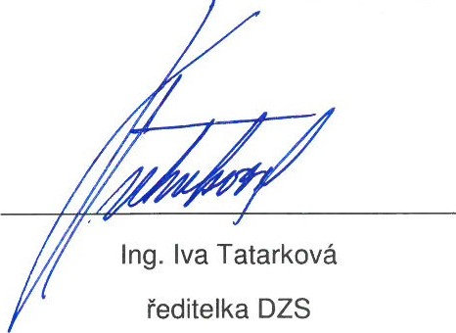
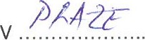dne 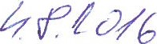
objednatel
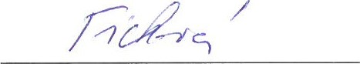
Marie Ficková vedoucí pobočky Praha poskytovatel

Smetanova 3, 602 00 Brno

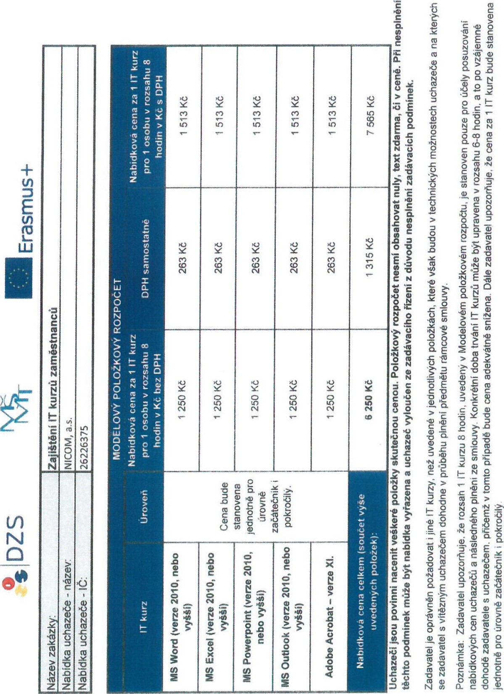

Seznam lektorů
- Luboš Kičmer
- Ing. Vilém Lipold
- Ing. Milena Kadeřábková
- Ing. Pavel Pešout
- Jan Kudláček
- Petr Čermák

Seznam prostor nabídnutých uchazečem NICOM, a.s.
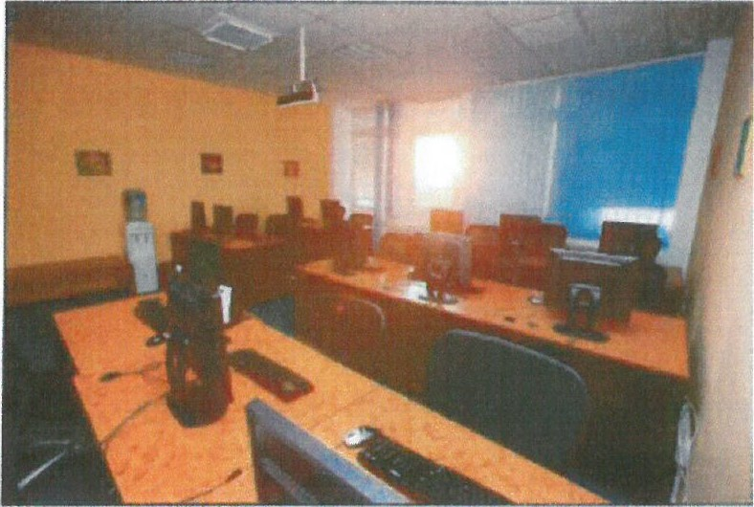
Školení budou probíhat ve školícím centru společnosti
NICOM a.s. na adrese Zenklova
32/28, 180 OO Praha 8
- Vzdálenost je 6 minut jízdy od stanice metra Náměstí Republiky a jedná se o stanici Palmovka Od dojezdové stanice metra Palmovka jsou školící prostory vzdáleny 150m, tedy max. 2 minuty chůze
Nabízíme celkem 5 učeben, které jsou plně vybaveny počítači s až 26” monitory
- Všechny počítače mají přístup k internetu
Součástí každé učebny je dataprojektor, kde je promítaná probíraná látka
- Počítače mají nainstalovaný potřebný software pro realizaci poptávaných kurzů
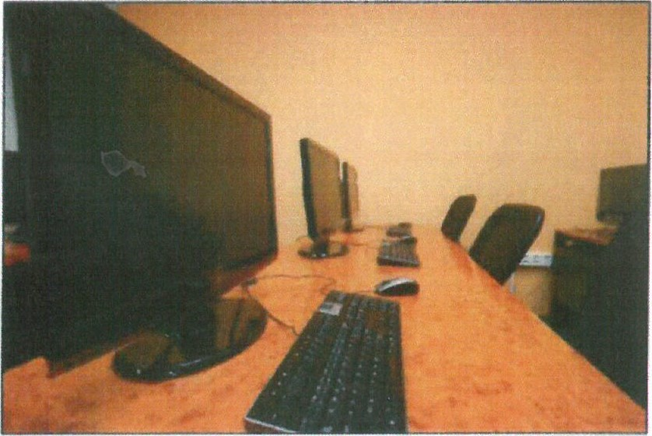
NiCOM, a.s. I Zenklova 37/28 180 OO Praha S I Mob: 602 480
E-mail: kelnar@nicom.cz I www.nicom.cz n WWW.nicom.cz/facebook

